Лабораторная работа № 2

Создание и настройка виртуальной машины VirtualBox на ПК с операционной системой Ubuntu

Цель работы:
- Установка платформы виртуализации VirtualBox.
- Создание и настройка виртуальной машины VirtualBox с ОС Ubuntu.
- Практическое знакомство с ОС Ubuntu-desktop x32.
- Компиляция программ на С/С++ в терминале Ubuntu-desktop x32.
Введение
С помощью бесплатной программы VirtualBox можно создать на своем компьютере виртуальную машину с другой гостевой операционной системой. Платформа виртуализации VirtualBox создает виртуальные машины, в которые можно будет установить разные операционные системы: Windows, Linux, Mac OS X и т. д.
VirtualBox – платформа виртуализации, имитирующее работу ПК. Позволяет устанавливать и запускать операционные системы как обыкновенные приложения. Создает на ПК изолированное окружение, состоящее из: жесткого диска, видеокарты, памяти, контроллеров устройств. Может кому-то потребуется включить виртуализацию. Дело в том, что по умолчанию в настройках BIOS большинства материнских плат виртуализация отключена. Ее необходимо включить, зайдя в BIOS в соответствующий раздел, который называется у каждого производителя по-своему, например, «Virtualization Technology», изменив значение опции с «Disabled» на «Enabled».
Популярные способы применения:
  - Знакомство с другими ОС: Linux, FreeBSD, MacOS, любая из версий Windows, Android. Система работает изолированно. Можно экспериментировать, не боясь, что нарушится работа реальной системы.
  - Запуск программных продуктов, несовместимых с основной ОС.
  - Использование старых приложения.
  - Тестирование потенциально опасных приложений.
Ubuntu – дистрибутив Linux, основанный на ядре Linux. Основным разработчиком и спонсором является компания Canonical. В настоящее время проект активно развивается и поддерживается свободным сообществом. Ubuntu – это операционная система, которая идеально подходит для использования на персональных компьютерах, ноутбуках и серверах. Она содержит все необходимые программы, которые нужны всем: программу просмотра Интернет, офисный пакет для работы с текстами, электронными таблицами и презентациями, программы для общения в Интернет и много других.

Ссылки на скачивание VirtualBox и Ubuntu: VirtualBox-6.0.24-139119-Win.exe https://download.virtualbox.org/virtualbox/6.0.24/
Ubuntu-14.04.6-desktop-i386.iso
https://ubuntu-releases.cloud.mu/14.04.6

Установка платформы виртуализации VirtualBox

Дистрибутив представлен как один инсталляционный файл расширения «exe».
Нажимаем по нему два раза мышкой. Откроется окно помощника. Нажимаем «Next».
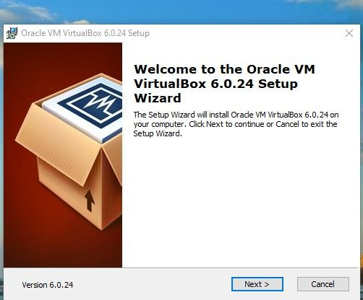

Нажимаем «Next».
Выбираем место для инсталляции. Будет предложено установить все компоненты. Не рекомендуются без необходимости отключать их. Они нужны даже при минимальном использовании. Нажимаем «Next».
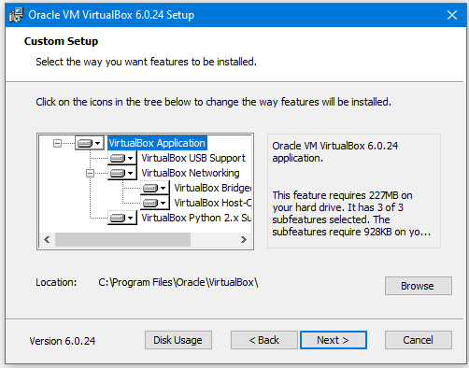
В новом окне расположены такие настройки запуска:

- Создание пунктов меню "Пуск";
- Создание ярлыка на рабочем столе;
- Ярлык на панели быстрого запуска;
- Зарегистрировать расширения файлов программы в ОС. Нажимаем «Next».
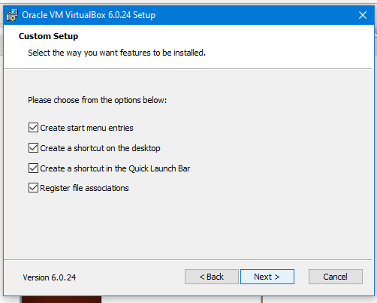

Будет предложено запустить процесс загрузки программы. Нажимаем «Install.
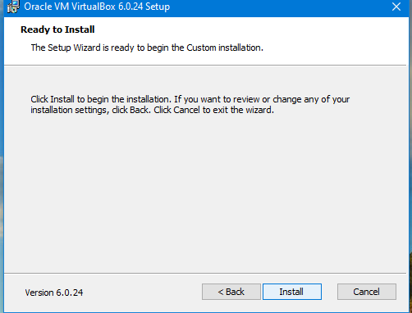

Далее нажимаем на «Finish».

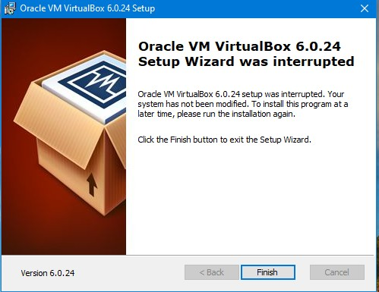

Платформа виртуализации установлена.

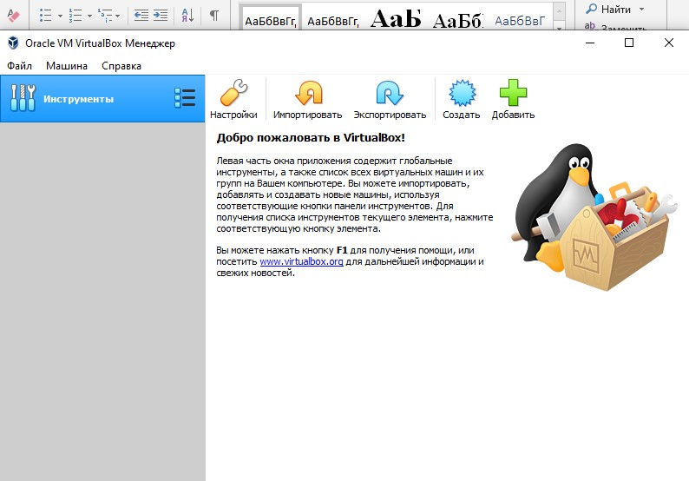

2. Создание и настройка виртуальной машины VirtualBox с ОС Ubuntu

В окне программы нажимаем «Создать».
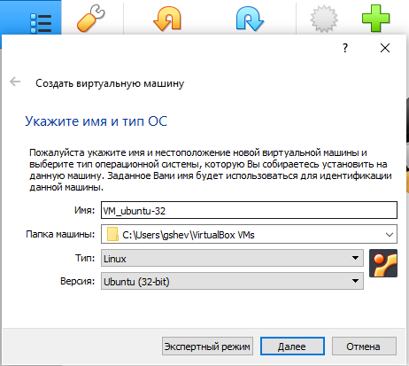

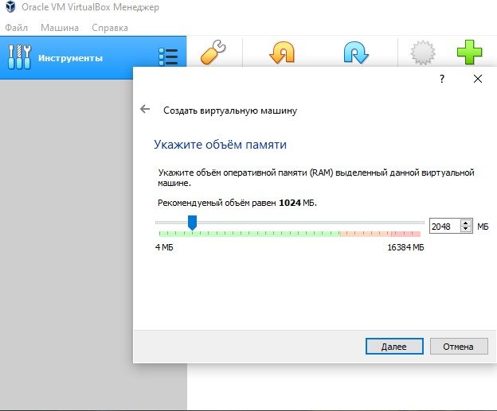
Пропишите имя, тип и версию. Например, VM_Ubuntu-32. По нему вы будете идентифицировать систему. Поэтому создавайте его информативным. Будем устанавливать 32-битную версию Ubuntu desktop. Следовательно, версия: Ubuntu (32-бит).

Нажимаем «Далее». Пропишите объем ОЗУ, который вы отдадите виртуальной машине. Например, хотя бы 1 ГБ. Укажите объем, перемещая специальный ползунок, или пропишите вручную. После выбора нажимаем «Далее».
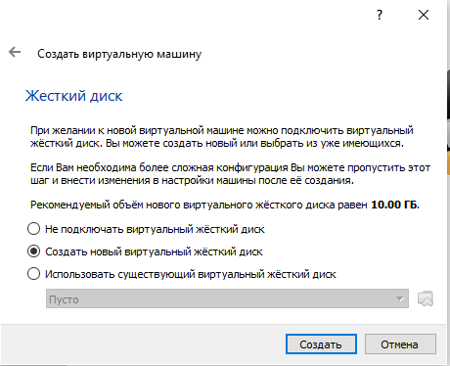

Создаем жесткий диск. Если рассматривать его физически, это файл, хранящийся на одном из разделов на вашем HDD. Программа предлагает три варианта. Выбираем 2-й вариант: создать новый виртуальный жесткий диск.
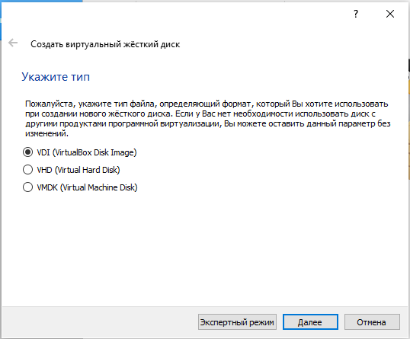
.

Нажимаем «Создать». Определяемся с типом виртуального HDD. Выбираем тип VDI, т.е. первый вариант. Затем выбираем формат хранения: динамический виртуальный жесткий диск.
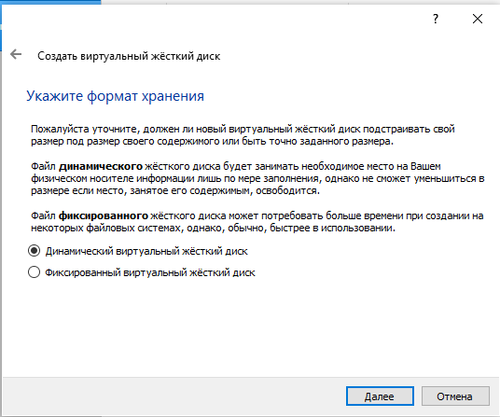

Укажите имя и объем виртуального HDD, например, VM_ubuntu-32. При необходимости укажите другое место хранения диска. Для этого надо кликнуть кнопку справа от поля ввода.
На шкале укажите объем виртуального жесткого диска в мегабайтах. Для этого перетащите ползунок на нужное место, соответствующее вашим потребностям, например, 10 ГБ. После выбора настроек, нажмите на кнопку «Создать».
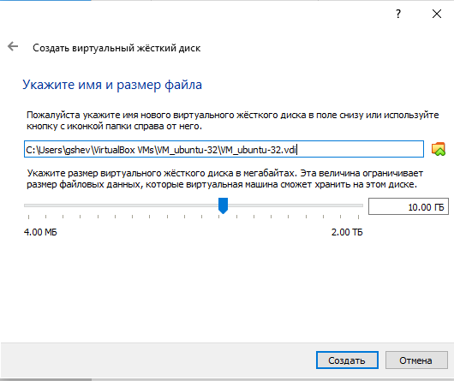

Виртуальная машина создана. После этого откроется главное окно «Oracle VM VirtualBox Менеджер» с вновь созданной виртуальной машиной. В правой части окна вы можете ознакомиться с некоторыми параметрами виртуальной машины.
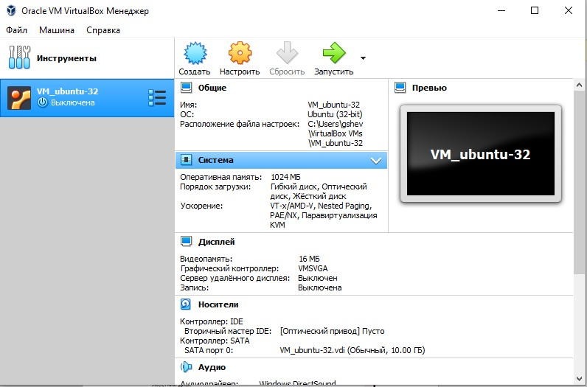

Теперь необходимо будет сделать дополнительные настройки перед установкой операционной системы Ubuntu на виртуальную машину.
В главном окне VirtualBox нажмите на кнопку «Настроить» для входа в настройки этой виртуальной машины:
  - Для установки операционной системы на виртуальной машине потребуется загрузка с установочного диска. В среде VirtualBox имеется возможность выполнения загрузки с использованием виртуального привода, создаваемого на основе образа загрузочного диска. При первом запуске виртуальной машины, когда еще нет установленной гостевой операционной системы, VirtualBox предложит выбрать устройство загрузки.
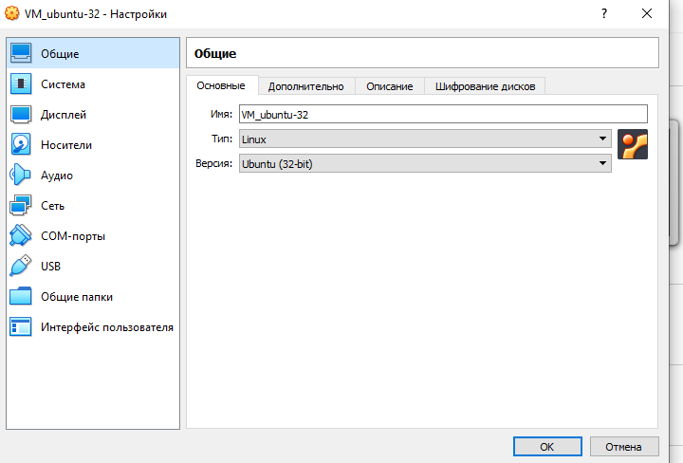

Выбрать пункт «Носители»

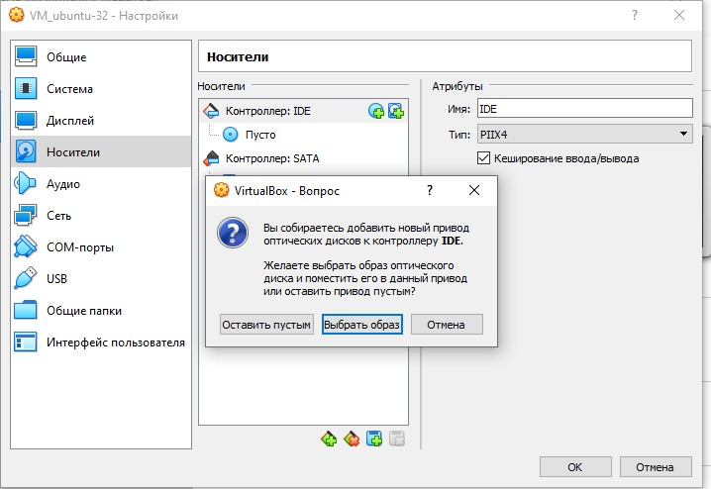
Добавить привод оптического диска (нажать на 1-ю кнопку справа от контроллера: IDE). Затем «Выбрать образ»
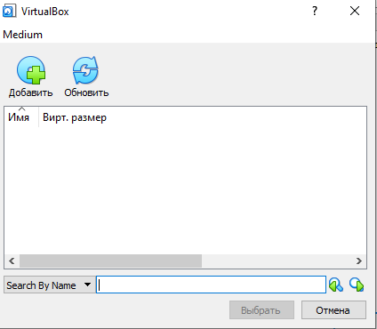

Выбрать кнопку «Добавить».
Указать путь на своем компьютере к образу Ubuntu.

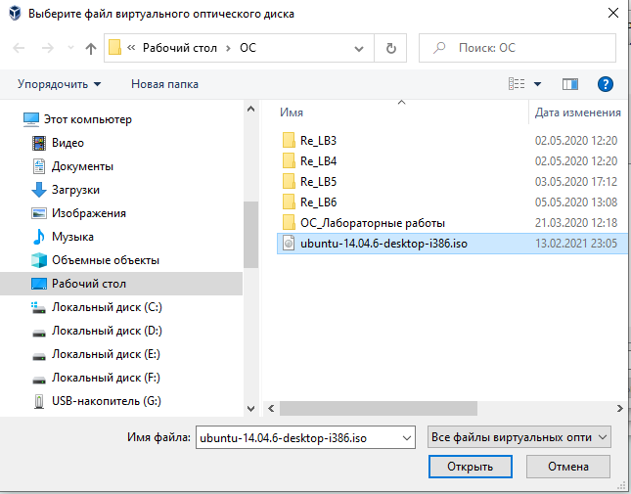
«Открыть»
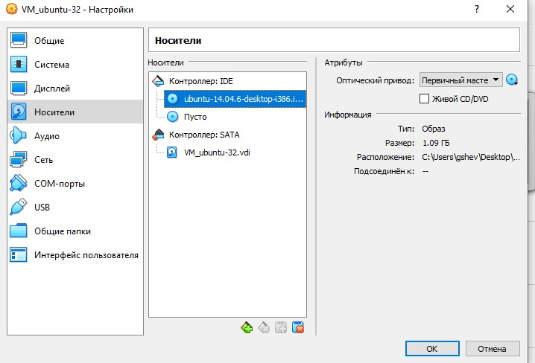

Выбрать ubuntu 14.04.6-desktop-i386… OK.
«Запустить» Oracle VM VirtualBox

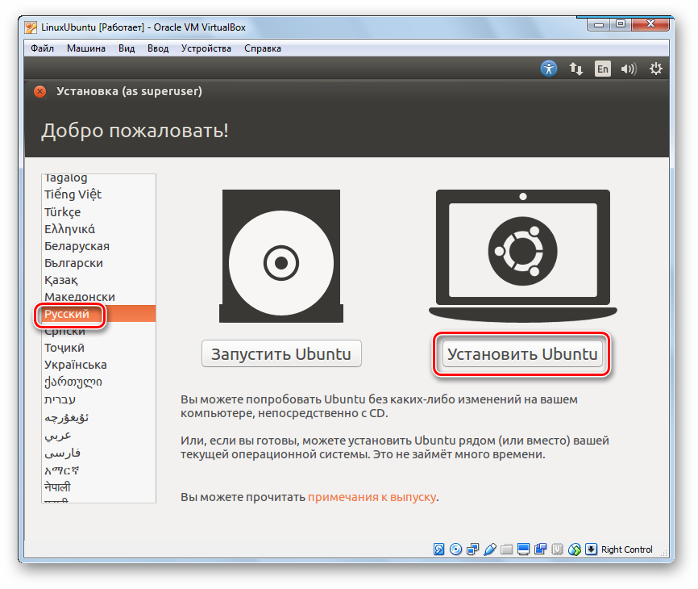
Выберите язык из списка в левой части окна. Нажмите «Установить Ubuntu». Начнется загрузка ОС.
Процесс установки гостевой ОС ничем не отличается от установки на реальной машине. Можно выбрать язык для устанавливаемой системы (обычно Русский), часовой пояс, раскладку клавиатуры и т. п. Большинство параметров можно оставить по умолчанию, в том числе и Тип установки.
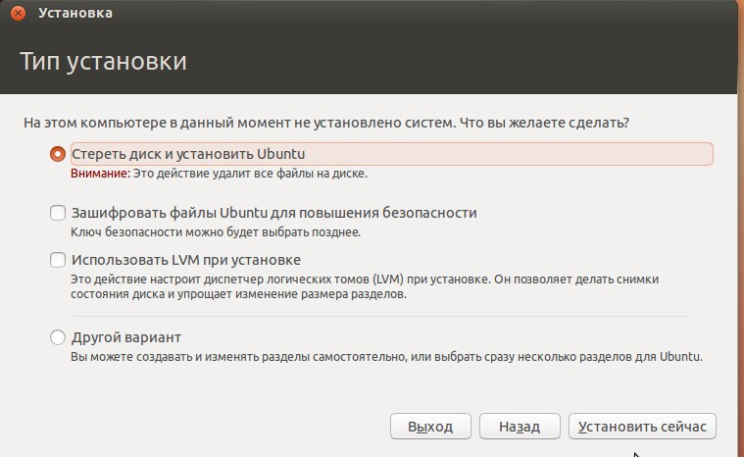

Установщик Linux предостерегает вас от ошибочных действий. Ознакомьтесь с представленной вам информацией и смело жмите «Установить сейчас».

В процессе установки необходимо задать имя компьютера, пользователя, пароль и режим входа в систему (лучше выбрать «Входить в систему автоматически»).
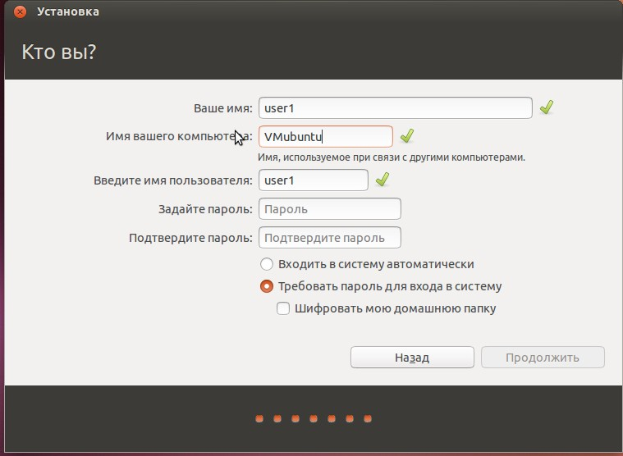

Дальнейшая установка Ubuntu выполняется без какого-либо вмешательства пользователя и завершается предложениям перезагрузить компьютер. По сравнению с установкой системы на реальном компьютерном оборудовании, установка на виртуальной машине выполняется медленнее, что вполне ожидаемо. Степень снижения производительности в основном, зависит от быстродействия оборудования реального компьютера.
При первой загрузке вновь установленной операционной системы, диспетчер VirtualBox автоматически отключит виртуальный привод на основе образа диска с дистрибутивом Ubuntu, загрузка будет выполнена с виртуального жесткого диска и по ее завершению, на экране отобразится приглашение ко входу в систему.

  - Настроим VirtualBox так, что в ней можно будет работать с флешкой.
Подключаем флешку (надо знать ее имя) к компьютеру и запускаем VirtualBox, затем жмём на кнопку «Настроить».
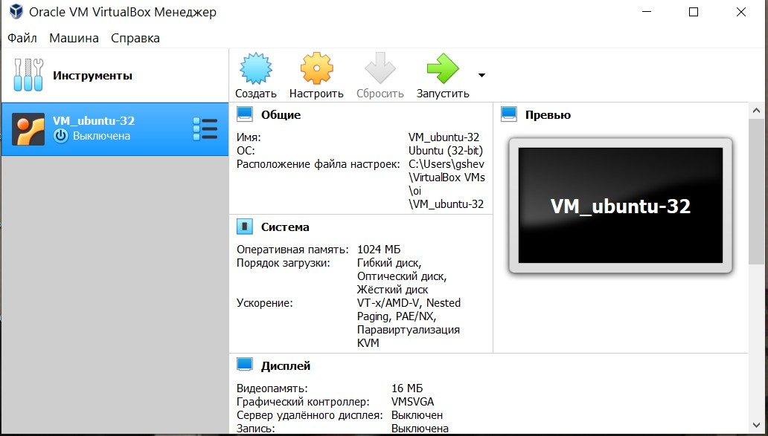
Выбираем Категорию USB.

Отмечаем пункты Включить контроллер USB Включить контроллер USB 1.1 (OHCI)
В окне Фильтры устройств USB жмём на + (справа второй сверху) и выбираем нашу флешку (в данном случае JetFlash…), отмечаем её.
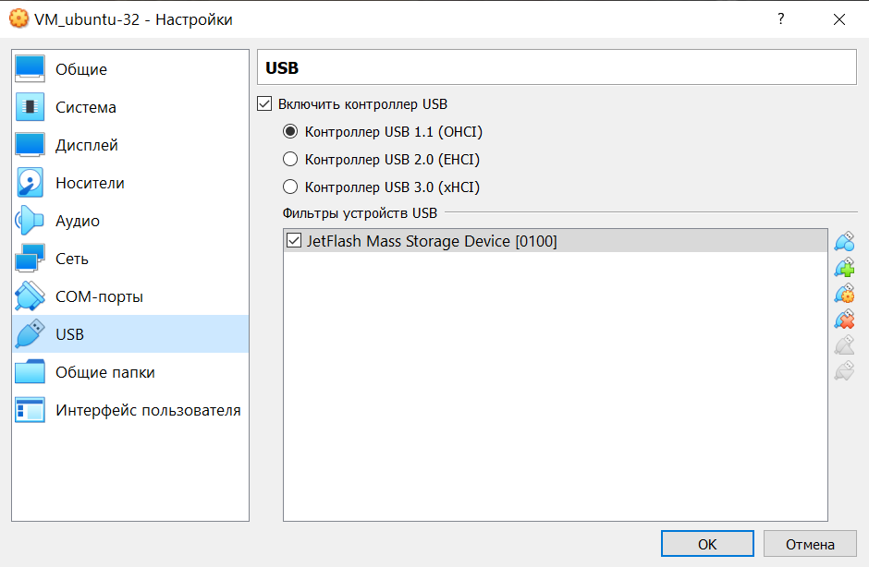

Практическое знакомство с ОС Ubuntu-desktop x32

Начнём знакомство с Ubuntu с описания пользовательского интерфейса.
В дистрибутивах Linux (таких, как Ubuntu) используется несколько графических сред рабочего стола, самые распространённые из которых GNOME, KDE, Xfce1), LXDE. Так вот, в Ubuntu среда рабочего стола — GNOME, но среда очень хитрая, – сверху над ней находится оболочка (по- английски – Shell) под названием Unity.
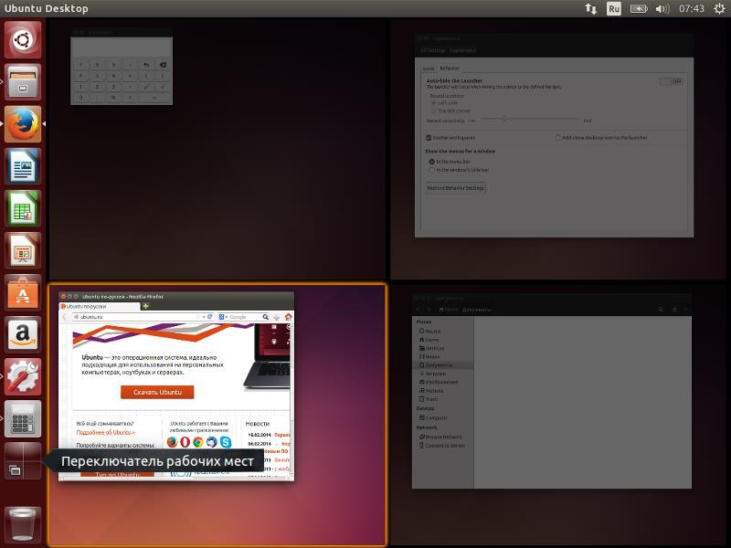
Unity
Если вы работали с другими операционными системами, то вы легко разберётесь в интерфейсе Ubuntu. Поэтому остановимся, в основном, только на особенностях графической оболочки Unity. Итак, вы только что ввели свой пароль на экране входа и вот вы в Ubuntu.
Рабочий стол
Ну стол как стол, что в нём особенного? Обои на месте, мышь можно подвигать, окна пооткрывать – всё как в других операционных системах. А вот не торопитесь, попробуйте нажать Super+S. Вот это да, а у вас оказывается не один рабочий стол, а целых четыре!
Чтобы функция работала, нужно включить опцию «задействовать рабочие места», которая по умолчанию отключена. Включается в меню «Все параметры
→Оформление→Режим→Задействовать рабочие места».

Эти виртуальные рабочие столы — рабочие места, с их помощью можно очень эффективно
использовать рабочее пространство. Например, можно собрать все окна коммуникационных приложений, таких как электронная почта и чаты, на одном рабочем месте, а выполняемую работу – на другом. На третьем рабочем месте может быть ваш музыкальный проигрыватель.

Конечно, как и в любой другой операционной системе, на рабочем столе можно создавать файлы и папки, перемещать существующие элементы в удобные для вас места, менять обои, размер значков, и т. п. Можно также настроить, чтобы на рабочем столе отображались значки подключённых устройств, домашняя папка, корзина.
Да, кстати. Как вы уже, наверное, заметили, очень многие действия с интерфейсом проще и быстрее выполнять с помощью различных комбинаций клавиш. Как же их запомнить? Нажмите и подержите пару секунд клавишу Super. Запомнили?
Панель меню

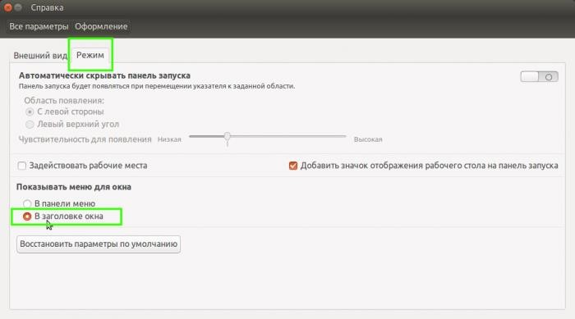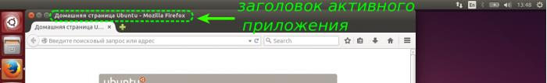Вы уже знаете, что тёмная полоска вверху экрана называется панелью меню. На ней располагаются кнопки управления окном, меню приложения и меню состояния:

Кнопки управления окном находятся в верхнем левом углу окна. А вот когда окно развёрнуто на весь экран, то кнопки располагаются в верхнем левом углу экрана. Наверное, вы и так знаете, что кнопки нужны для закрытия, сворачивания, разворачивания и восстановления размера окна.

Стоит отметить, что в Ubuntu 14.04 был добавлен новый опциональный режим размещения меню и кнопок управления в локальных окнах приложений при котором меню размещено в заголовке окна. Включается он просто. Нужно кликнуть ПКМ в свободном месте рабочего стола выбрать из контекстного меню «Изменить фон рабочего стола» и перейти на вкладку «Режим». В пункте «Показывать меню для окна» выбрать «В заголовке окна».

Меню приложения находится справа от кнопок управления окном. Подождите-подождите, а где же оно, ведь видно только заголовок приложения:

Дело в том, что Unity скрывает меню приложения и кнопки управления окном до тех пор, пока не переместить указатель мыши в верхнюю левую часть экрана или не нажать Alt+F10 в случае режима по умолчанию (глобального меню). Если активирован режим размещения меню в локальных окнах, то, чтобы увидеть это меню, просто переместите указатель мыши к заголовку

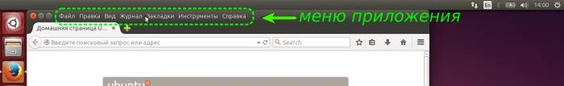
- Индикатор сети
— небезызвестный вам NetworkManager: с его помощью очень
просто подключаться практически к любым сетям.
- Индикатор раскладки — кажется, статьёй выше что-то говорилось про локализацию, хотя, попробуйте навести указатель мыши на индикатор и покрутить колёсиком.
- Меню Bluetooth — с его помощью можно отправлять и получать файлы по Bluetooth, разумеется, если устройство Bluetooth обнаружено.
- Меню сообщений — в нём собрано всё, что нужно для быстрого запуска и получения входящих уведомлений от электронной почты, социальных сетей и чатов.
- Индикатор батареи — он показывает состояние заряда вашего аккумулятора. Понятно, что если аккумулятора нет, то и индикатора не будет.
- Звуковое меню — настройка звука и управление медиапроигрывателем. Попробуйте навести на индикатор указатель мыши и покрутить колёсико — посмотрите, что произойдёт.
- Часы — ну, тут всё понятно из названия, кроме одного: здесь могут отображаться события из календаря Evolution.
- Системное меню — пожалуй, самое важное меню. Мало того, что оно расскажет о вашем компьютере, выведет справку и позволит настроить систему, так оно ещё и позволит переключать пользователей, блокировать экран, завершать сеанс, переходить в ждущий режим, выключать и перезагружать компьютер! Крутое меню!
Большинство меню состояний изменяют свой значок в зависимости от состояния компьютера или приложения, наверное, поэтому их и называют индикаторами. Кстати, очень многие приложения сами добавляют своё меню на панель, например, BitTorrent-клиент Transmission, да тот же Skype, в конце концов.
активного окна или нажмите Alt. Согласитесь, так освобождается дополнительное рабочее пространство, что особенно важно на небольших дисплеях, например таких, как у нетбуков:

Меню состояния — так сейчас принято называть старую добрую область уведомлений из Gnome 2. А ещё эти меню часто называют просто индикаторами. Они расположены в правой части панели и очень удобны для проверки и изменения состояния как вашего компьютера, так и различных приложений. Давайте пробежимся по основным из этих меню и покажем, что они умеют:
Панель запуска

Вот вы и подобрались к главной особенности Unity, можно даже сказать, ключевому элементу интерфейса – панели запуска (Launcher по-английски), она всегда появляется вдоль левой стороны экрана после входа в систему. С её помощью в системе организован быстрый доступ к приложениям, рабочим местам, съёмным носителям, корзине. Потренируемся?
Щёлкните значок домашней папки, кажется, это второй значок сверху – откроется окно файлового менеджера Nautilus. А теперь присмотритесь, как реагирует значок на запуск файлового менеджера: правильно, значок пульсирует – так Ubuntu сообщает, что приложение начинает работать. Как только домашняя папка откроется, значок наполнится цветом, а слева от его рамки появится маленький белый треугольник. Два треугольника означают, что открыто два окна этого приложения, а если три треугольника – то три окна или более. Что, и справа

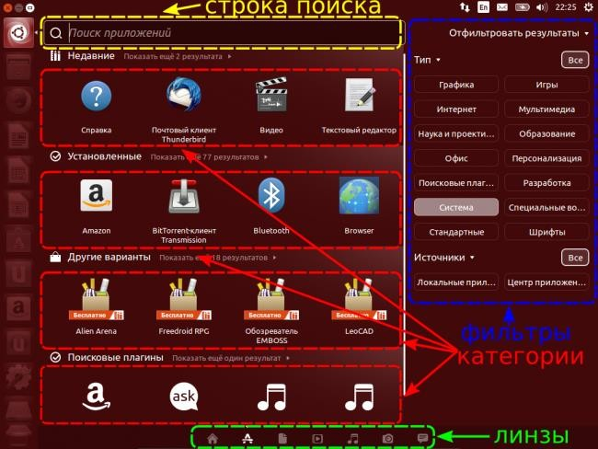
треугольник появился, да ещё в другую сторону смотрит? Не волнуйтесь, просто окно приложения в настоящий момент активно.

А теперь поговорим о самой важной кнопке на панели запуска — о кнопке с логотипом Ubuntu:
Главное меню

Это кнопка запуска главного меню (Dash – приборная панель по-английски) — важнейший элемент интерфейса Unity.

Многим, пользовавшимся Windows или MacOS, главное меню покажется аналогом кнопки
«Пуск» в Windows или «Launchpad» в MacOS. Это не совсем так. Общее в них только одно – с помощью этих кнопок пользователь действительно получает быстрый доступ к приложениям и файлам на компьютере. А дальше начинаются различия. И самое главное из них — это принцип действия, механизм, если хотите, работы главного меню.

Это мощнейший поисковый инструмент, тщательно продуманный и организованный. Что такое поиск? Очень сложный процесс, основанный на анализе огромного количества поисковых запросов и выдаче релевантных ответов. Почему сложный? Задумайтесь хотя бы над двумя вопросами: что мы ищем и где. Первый — что. Контент? А какой: текстовый, графический, мультимедийный, а может быть, сообщения из социальных сетей или прогноз погоды? Приложения — опять же, какие: предназначенные для работы (работы над чем и с чем?) или для отдыха (для какого отдыха: музыку послушать или в игру сыграть, а может, в магазин сходить?), недавно использовавшиеся, установленные на локальном компьютере или доступные для загрузки из сети? Такой же непростой ответ будет и на второй вопрос, ведь область поиска практически ничем не ограничена.
Так вот, в главном меню этот механизм реализован очень элегантно и эффективно. Нажмите на
клавишу или на самую верхнюю кнопку панели запуска — на кнопку с логотипом Ubuntu.
Super
Откроется полупрозрачное окно – это и есть главное меню:

Начнём обзор главного меню с нижнего ряда значков – это линзы (Lenses по-английски), основные крупные элементы в глобальном механизме поиска, — так Unity группирует наиболее общие поисковые результаты. Линз по умолчанию семь12). Главное меню всегда открывается на домашней линзе – в ней собираются результаты поиска из других линз: приложений, файлов, видео, музыки, фотографий и области13) друзей. Понятно, что линзы сужают («фокусируют») выдачу поисковых результатов в соответствии со своими названиями, так что останавливаться подробно на каждой линзе большого смысла нет. Переключаться между линзами можно или мышкой, или с помощью Ctrl+Tab.
Домашняя линза сразу показывает недавно использовавшиеся приложения и файлы. И для приложений, и для файлов отображается только один ряд результатов. Если результатов больше, то для их просмотра можно щёлкнуть «Показать ещё … результатов». А теперь начните печатать в строке поиска что-нибудь, имеющее отношение к вашему запросу, и совершенно не важно, что вы ищете: приложение, файл или папку, — подходящие результаты поиска из других установленных линз будут появляться автоматически. Нашли что искали? Щёлкайте мышью на результате, а если он первый в ряду, то нажимайте Enter.
Нет, всё-таки вернёмся к линзам, и вот с какой целью. Во всех линзах есть система очень удобных фильтров, каждый элемент которых – это своеобразное узкоспециальное14) направление поиска. Эти элементы называются областями или сферами, они могут быть как встроенными в систему, обрабатывающими в основном локальные запросы, так и внешними, анонимно15) направляющими ваш поисковый запрос на удалённый сервер для обработки. Их единственная цель — как можно более точно предложить вам релевантный ответ. Активировать их, или наоборот выключить, можно с помощью мыши, нажав на соответствующую кнопку. Кстати, многие называют области поисковыми плагинами – разумеется, они правы, но что тогда делать с областью «Поисковые плагины» в линзе приложений?

Ну как, похоже главное меню на кнопку «Пуск» в Windows? Ответ очевиден.
И в заключение, как всегда, о комбинациях клавиш – выбрать сразу нужную линзу можно с
помощью клавиши в комбинации с: A (Application) для выбора линзы приложений, F для
M
Super
G
C

файлов, V для видео,
для музыки,
(Camera) для фотографий и
(Gwibber) для области

друзей. Вы, наверное, уже забыли, что простое нажатие домашней линзе.
Super
вызывает главное меню на

h

  - Компиляция программ на С/С++ в терминале Ubuntu

Имеется текст программы c русскими символами на языке С, записанный в формате Word (кодировка Windows – 1251) в файл hello.docx.

#include <stdio.h>

int main(int argc, char **argv)
{
puts("Привет, мир!");
return 0;
}

Этот файл надо перекодировать в KOI8-R, записать с расширением hello.c на флешку в хостовом компьютере, затем запустить виртуальную машину с настроенной флешкой и скопировать файл hello.c с этой флешки на рабочий стол терминала Ubuntu. Если в меню нет иконки Terminal, то надо нажать кнопку запуска главного меню Dash (1-я вверху) и в открывшемся окне набрать слово Terminal, появившуюся иконку перетащить в меню. Открыть терминал можно также комбинацией клавиш «Ctr+Alt+T. Для вызова Рабочий стол нажать кнопку Nautilus (2-я сверху). Появится список команд.
- Работаем в хостовой машине с ОС Windows.
Запускаем текстовый редактор Notepad++ (он бесплатный и есть в интернете). Надо заменить кодировку в редакторе.
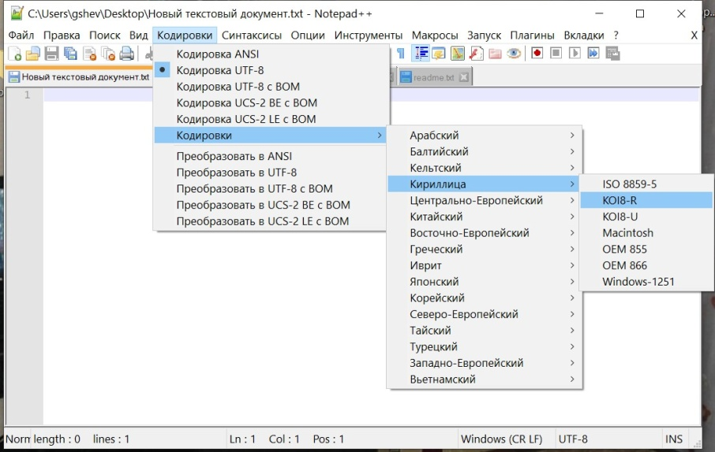

После смены кодировки надо сбросить в этот редактор текст из файла hello.docx и записать его на флешку с расширением hello.c.
- Работаем в виртуальной машине с ОС Ubuntu.
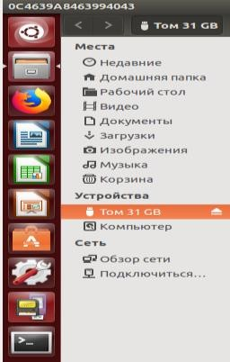
Находим иконку доступа к флешке с записанном в ней файлом hello.c, и файл hello.c сбрасываем на рабочий стол терминала Ubuntu.

Теперь с помощью горячих клавиш <ctrl> + <Alt> + <T> запускаем терминал. Здесь в начале установим инструменты сборки, куда входят необходимые компиляторы gcc для языка C и g++ для языка C++:
sudo apt install build-essential

Для установки требуется ввести пароль, при вводе которого может сложиться впечатление, что ничего не происходит, но на самом деле терминал просто в целях безопасности не отображает символы. Далее в терминале нам необходимо перейти в директорию, куда сохранили файл с текстом программы. Перемещение выполняется командой cd (англ. change directory – изменить каталог). Чтобы воспользоваться командой в начале пишется cd, затем через пробел путь, куда нужно перейти. Для перехода на рабочий стол, команда будет следующей:
cd Рабочий\ стол

Обратите внимание на символ обратной косой черты \ в имени директории Рабочий стол. Обратная косая экранирует пробел, и сообщает команде cd, что пробел и следующие за ним символы являются частью имени. Для просмотра содержимого директории применяется команда ls (сокращение от англ. list).
Команда компиляции для программы на C выглядит следующим образом:
gcc -pthread -Wall -o hello hello.c
где:
gcc – компилятор для языка программирования C;
-Wall – ключ вывода всех предупреждений компилятора;
-o hello – с помощью ключа -o указывается имя выходного файла; hello.c – имя нашего исходного файла, который компилируем.

Выполнив команду ls, увидим, что появилась наша скомпилированная программа hello, отмеченная цветом, обозначающим исполняемые программы. В завершение запустим hello, вводом имени программы с префиксом ./:
./hello

Префикс ./ сообщает терминалу о необходимости выполнить программу с заданным именем в текущем каталоге. (Точка – это условное название текущего каталога.)

Программы на C++ компилируются аналогично, как и программы на C.’

#include <iostream>

int main(int argc, char **argv)
{
std::cout << "Привет, мир!" << std::endl;
return 0;
}

Сохраняем текст программы в KOI8-R в файл под именем hello1.cpp. Команда компилирования будет иметь вид:
g++ -pthread -Wall -o hello1 hello.cpp

Для запуска результата вводим в терминале:
./hello1

Контрольные вопросы

- Что такое виртуальная машина?
- Зачем нужна виртуальная машина и виртуализация?
- Преимущества и недостатки использования виртуальной машины.
- Популярные виртуальные машины.
- Как создать виртуальную машину VirtualBox?
- Как установить операционную систему в VirtualBox?
- Какие возможны настройки Ubuntu-desktop после установки?
- Как запускать программы С/С++ в ubuntu-desktop?

